 | Федеральное государственное бюджетное образовательное  учреждение высшего образования  «Пензенский государственный университет»  (ФГБОУ ВО «Пензенский государственный университет»)  Нижнеломовский филиал ФГБОУВО  «Пензенский государственный университет»  (НлФ ФГБОУ ВО «ПГУ»)

Практическая работа №5
по дисциплине: «Разработка программных модулей»
на тему: «Значение функции f(x,y)=(x+y*3) div 2»

Выполнили:
студент группы 23НФПО
Кириллов А.О.
Веденяпин Д.А.
Мосман А.П.
Принял:
Преподаватель
Хлынцев А.А.

Нижний Ломов, 2025 г.

Ход работы:
- Создали приложение «Значение функции f(x,y)=(x+y*3) div 2», где x и y вводятся в полях ввода. Результат отображается в метке. Вводимые значения должны быть целыми (рисунок 1-3).
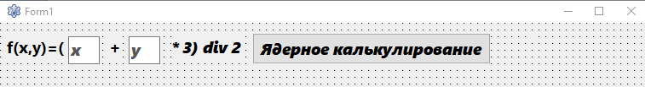
Рисунок 1 - Дизайн программы
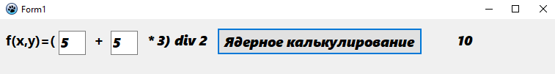
Рисунок 2 – Результат работы программы
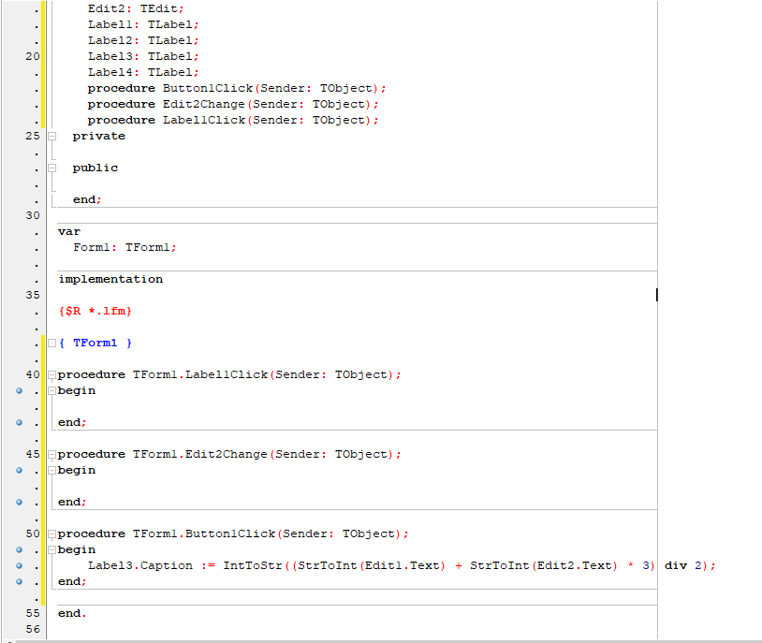
Рисунок 3 – Код программы
Вывод: создали программу для решения алгебраической функции по макету с подстановкой значений x and y.

